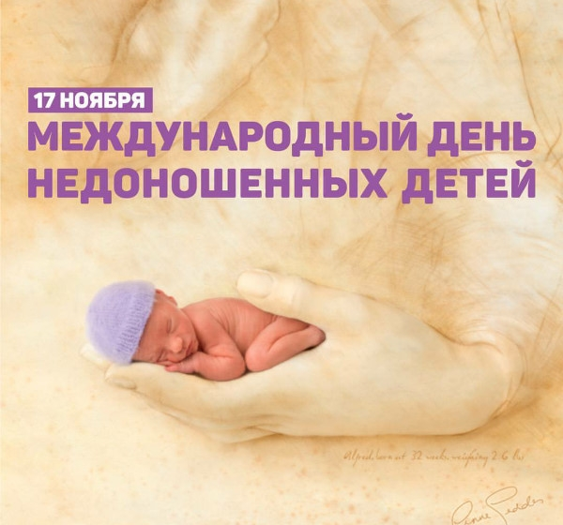
17 ноября – Международный день недоношенных детей
Спешащие родиться – именно так сейчас нередко называют таких детей. Какие причины заставляют их «спешить» и как это предотвратить – медицинская наука активно ищет ответы на эти вопросы. Однако в современном мире каждый год появляется на свет более 15 миллионов недоношенных новорожденных, почти каждый десятый ребенок. Причем, 10% от этого количества не выживают.
Преждевременные роды наступают вследствие влияния разнообразных факторов:
1. Социально-биологических (возрастная категория отца и матери будущего малыша (младше 18 или старше 35 лет); неправильное или недостаточное питание (дефицит витаминов А, С, Е) женщины в положении; употребление ею алкоголя, курение; постоянные стрессы; неудовлетворительные бытовые условия или условия труда).
2. Физиологических (патологическое течение беременности; перерастяжение матки, вызванное многоплодной беременностью, многоводием, крупным плодом; предшествующие беременности аборты).
3. Неблагополучное здоровье будущей матери (риск недоношенной беременности повышается в связи с некоторыми заболеваниями женщины – например, сахарным диабетом, ревматизмом, пороком сердца).
4. Неблагополучное состояние самого плода (различные патологии, аномалии, пороки развития).
Недоношенными называют тех младенцев, которые появились на свет между 28-й и 37-й неделей беременности. Согласно данным ВОЗ, при рождении ребенка уже после 22-й недели «интересного положения» он имеет все шансы выжить. При этом учитываются такие критерии, как вес от 0,5 кг и рост от 25 см.
Для родившихся раньше срока ребятишек характерно:
- непропорциональность телосложения: конечности относительно длиннее туловища, головка занимает 1/3 часть от длины тела;
- выраженное преобладание мозговой части черепа над лицевой;
- кожа красного цвета, тонкая, морщинистая;
- подкожно-жировой слой не развит;
- ушные раковины мягкие, бесформенные, тесно прижаты к голове;
- ногти на пальцах рук и ног тонкие, не достигают краев ногтевого ложа;
- слабые рефлексы и малый размер родничка зачастую при открытых черепных швах.
Несмотря на то, что многих выписывают домой с пятью-шестью и более диагнозами, надо просто помочь родителям принять создавшуюся ситуацию, адаптироваться в уходе за «торопыжкой». Тогда шансы вырастить полноценного и здорового ребенка увеличиваются многократно. Ежегодно в Беларуси рождается 4,5 тысячи детей на сроке от 24 до 37 недель, более 250 из них имеют экстремально низкую массу тела — до 1000 граммов.
По статистике, у нас удается выходить до 90% «торопыжек», 60% детей вырастают абсолютно здоровыми.
За истекший период 2018 года в учреждении «Гомельский областной клинический роддом» на свет появилось 322 ребенка. Из них недоношенные дети с массой тела до 1500 грамм – 31 ребенок, до 1000 грамм – 5 детей (50% детей родились в тяжелом состоянии). Домой с полным выздоровлением выписаны 80% недоношенных детей, по истечении 7 суток после рождения – 60% детей.
Вопрос «бороться за жизнь этих малышей или нет?» вне обсуждений. Благодаря современному оборудованию и технологиям, заботам и умениям врачей – 90% «торопыжек» сейчас выживают. Но что дальше? Количество семей, в которых подрастают «поторопившиеся» сыновья и дочки, из года в год растет. Значит, пришло время осознать: у нас образовалась новая категория, требующая к себе особого подхода, системы поддержки и сопровождения за дверями роддома.
В рамках проведения Международного дня недоношенных детей 16 ноября 2018 года, с 14 до 16 часов по телефону 8 (0232) 40-52-95 будет проводиться «прямая» телефонная линия. На все интересующие вопросы ответит заведующий отделением выхаживания недоношенных новорожденных У «Гомельский областной клинический роддом» Гончарова Елена Владимировна.

